第二讲 三角形的中线
如图2-7，AD、BE、CF为三角形ABC的三条中线。
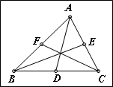
图2-7
观察图2-8，您能明白三角形就是用【画笔】工具画三条首尾相接的线段所组成的图形。在此三角形的基础上，增加三角形三边上的中线AD、BE和CF。
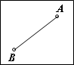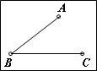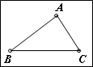
图2-8
（一）作三角形的操作步骤
（1）打开超级画板，建立新文档。
（2）单击【画笔】工具按钮，将光标移到在作图区，单击并按住鼠标拖动一段距离，松开鼠标，得到线段AB。
（3）在原处（即点B的位置）单击鼠标并按住拖动一段距离，松开鼠标，得到线段BC。
（4）在原处（即点C的位置）单击鼠标并按住拖动到点A（注意点A会变红色），松开鼠标，得到线段CA。
（二）作三角形中线的操作步骤
（1）保持鼠标为作图状态，单击点A，并按住拖动鼠标到线段BC中点附近的位置，当线段BC变为淡红色，并且（图2-9）光标右侧出现“中点”提示时，松开鼠标，即可作出BC边上的中线AD。
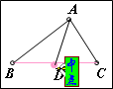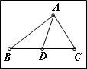
图2-9
（2）保持鼠标为作图状态，单击点B，并按住拖动鼠标到线段AC中点附近的位置，当线段AC变为淡红色，并且光标右侧出现“中点”提示时，松开鼠标，即可作出AC边上的中线BE。
（3）保持鼠标为作图状态，单击点C，并按住拖动鼠标到线段AB中点附近的位置，当线段AB变为淡红色，并且光标右侧出现“中点”提示时，松开鼠标，即可作出AB边上的中线CF。
（4）单击保存图标将该文件保存为“三角形中线.zjz”。
画笔工具的使用是不是比操作直尺和圆规更容易！
（三）任意改变三角形的形状
（1）单击【选择】工具，返回到选择状态。
（2）如图2-10，鼠标指向点A（这时点变为红色），并按下拖动，即可平移点A的位置；由于线段AB和CA是受点B控制，所以要随着运动，这时三角形的形状就发生变化。
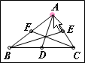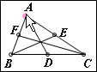
图2-10
（3）鼠标再单击点C（这时点C被选择，同时点A被释放），并按住拖动，观察三角形的形状发生变化过程中三角形中线的变化规律。
从拖动点A的过程中可以发现，不管线段AB和CA的方向和长短如何变化，点E始终是线段CA的中点，点F也始终是线段AB的中点；三角形三条中线也始终经过一点。
这就是几何关系！这就是保持几何关系！这就是在动态中保持几何关系！
试一试：拖动点D，会有什么结果出现？
因为点D是线段BC的中点，线段BC又被点B和点C所限制，所以点D相对点B和点C来说，是“约束点”。当拖动点D的过程中，因为要保持几何关系，所以线段BC和点B、点C“被迫”同步平移。
通过上面的操作，我们可以看出：在画笔状态下，不必进行任何菜单和工具之间的切换即可作点、线和圆。而画笔工具作点的功能，还不单单是作自由点，还可以作出对象上的点以及满足特殊要求的点（如中点、垂足等）。详细的介绍请参照第七篇第一节的专题。

